Příloha 2
Technická specifikace předmětu veřejné zakázky
- Popis předmětu
Izolátory podpěrné a závěsné se používají ve venkovních vedeních VN pro izolované upevnění jednoduchých holých nebo izolovaných vodičů do průřezu lana 120 mm² k nosným konstrukcím podpěrných bodů a na ostatní vhodná místa ve venkovním vedení do 45 kV za podmínek daných normou PNE 33 3301 v platném znění.
- Všeobecné požadavky
  - Normy a předpisy
Izolátory musí splňovat požadavky následujících norem v platném znění.
ČSN 34 8023 | Podpěry pro venkovní vedení do 35 kV
ČSN 34 8024 | Podpěry VPA pro vedení 22 a 35 kV
ČSN IEC 383-1 | Izolátory pro venkovní vedení se jmenovitým napětím nad 1000 V.  Část 1: Keramické nebo skleněné izolátory pro soustavy se střídavým napětím.  Definice, zkušební metody a přejímací kritéria
ČSN 34 8041 | Porcelánové průchodky na napětí od 10 do 35 kV. Technické požadavky
ČSN 34 8042 | Porcelánové průchodky na napětí do 35 kV. Pravidla přejímky. Zkušební metody
ČSN EN 60168 | Zkoušky vnitřních a venkovních staničních podpěrek z keramického materiálu nebo skla pro sítě se jmenovitým napětím nad 1000 V
ČSN IEC 273 | Charakteristiky vnitřních a venkovních staničních podpěrek nad 1000 V
PNE 33 3301 | Elektrická venkovní vedení s napětím nad 1 kV AC do 45 kV včetně
ČSN 33 3201 | Elektrické instalace nad 1 kV
Dále je třeba dodržet všechny související normy, ustanovení, předpisy, nařízení a zákony platné v ČR, i když nejsou výslovně požadovány v této specifikaci, pokud není v tomto technickém listu (TL) stanoveno jinak.
  - Ostatní požadavky
Dodavatel odpovídá za výrobek i polotovary.
- Upřesňující požadavky
  - Parametry sítě
Jmenovité napětí sítě U_{n} | 3 ~ 12,7/22 kV
Nejvyšší napětí sítě | 25 kV
Jmenovitá frekvence soustavy | 50 Hz
Druh distribuční sítě | IT, IT_{(r)} (v izolovaném nulovém bodě připojena Petersenova tlumivka nebo odporník)
  - Charakteristika pracovního prostředí
Prostředí | venkovní dle PNE 33 0000-2
Rozsah teplot okolí | - 33 až + 40 °C, dle PNE 33 0000-2, tabulka 1
Nejvyšší nadmořská výška | do 1000 m, dle PNE 33 0000-2
Stupeň znečištění ovzduší | III, dle ČSN 33 0405 (AF 3 dle PNE 33 0000-2)
Nejvyšší námrazová oblast | N 18, dle PNE 33 3301 (kritická AU 4 dle PNE 33 0000-2)
  - Parametry izolátorů
    - Izolátory keramické – podpěrné, podpěrné s výřezem a pouzdrem, závěsné
Povrch izolátoru souvisle leskle glazovaný. Barva hnědá.
Armatury z litiny temperované perlitické nebo tvárné, s povrchovou úpravou žárovým zinkováním nebo z hliníkové slitiny. Tmeleno sírografitem, spára na povrchu opatřena silikonovým nátěrem.
Požadované hodnoty parametů jsou minimální, u hodnot s předepsaným rozsahem odchylky je nutno dodržet toleranci.
Název položky |  | Požadavek kupujícího
Typové provedení izolátoru |  | VPA 135/12a | VPA 216/8a
Keramika – porcelán třídy |  | C 110 | C 110
Počet sukýnek | ks | 4 | 7
Povrchová dráha do středu krčku | mm | 540 | 980
Výška vodiče v krčku nad konstrukcí H₁ (± 10 mm) | mm | 290 | 445
Průměr krčku (± 3,5 mm) D₁ | mm | 80 | 80
Průměr hlavy (+ 0/-9 mm) D₂ | mm | 100 | 100
Výdržné střídavé napětí za sucha | kV | 70 | 120
Výdržné střídavé napětí za deště | kV | 55 | 105
Přeskokové střídavé napětí za sucha | kV | 105 | 150
Přeskokové střídavé napětí za deště | kV | 70 | 110
Výdržné rázové napětí 1,2/50 µs | kV | 135 | 216
Pevnost v ohybu v krčku | kN | 12 | 8
Upevnění ke konstrukci pomocí šroubu do závitu armatury | mm | M20 | M20
Hmotnost | kg | - | -

Název položky |  | Požadavek kupujícího
Typové provedení izolátoru |  | VPAv 135/12/8a | VZL 50/435
Keramika – porcelán třídy |  | C 110 | C 110
Počet sukýnek | ks | 4 | 5
Povrchová dráha do středu krčku | mm | 530 | --
Povrchová izolační dráha | mm | -- | 750
Výška vodiče v krčku nad konstrukcí (± 10 mm) | mm | 288 | --
Výška vodiče ve výřezu s pouzdrem nad konstrukcí (± 10 mm) | mm | 307 | --
Průměr krčku (± 3,5 mm) | mm | 85 | --
Vzdálenost os zavěšení (± 13 mm) | mm | -- | 435
Výdržné střídavé napětí za sucha | kV | 70 | 125
Výdržné střídavé napětí za deště | kV | 55 | 80
Přeskokové střídavé napětí za sucha | kV | 105 | 130
Přeskokové střídavé napětí za deště | kV | 70 | 90
Výdržné rázové napětí 1,2/50 µs | kV | 135 | 220
Pevnost v ohybu v krčku | kN | 12 | --
Pevnost v ohybu ve výřezu | kN | 8 | --
Specifické mechanické zatížení v tahu (SML) | kN | -- | 50
Šířka výřezu v pouzdře pro vodič (± 2 mm) | mm | 21 | --
Upevnění ke konstrukci pomocí šroubu do závitu armatury | mm | M20 | --
Armatury s pánvičkami pro paličky ∅ | mm | -- | 16
Hmotnost | kg | -- | --
Plastové pouzdro z polyamidu s retarderem proti ÚV záření bude otočně uložené. Třením o stěnu výřezu bude zamezeno jeho samovolnému otáčení. Pouzdro nesmí porušovat povrch protahovaného vodiče ani izolátoru.
- Typy izolátorů keramických podpěrných
VPA VPAv
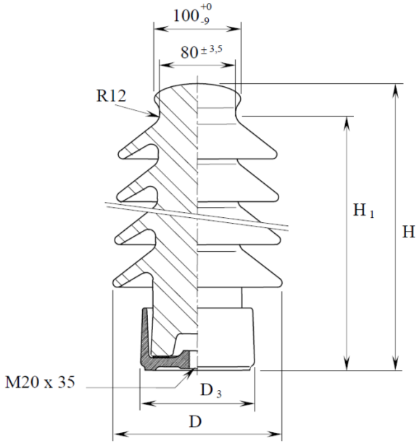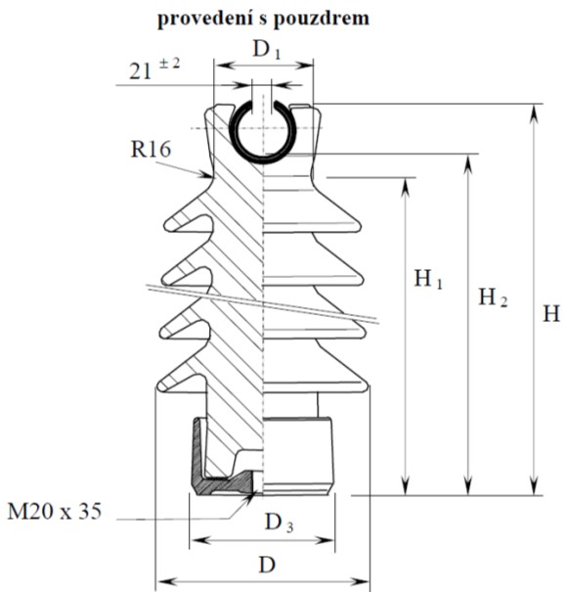
Patice izolátorů VPA a VPAv Výřez s vložkou hlavy izolátoru VPAv
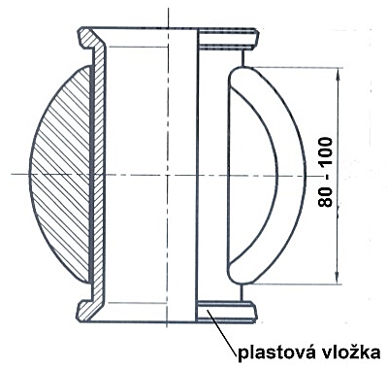
Pohled boční Půdorys
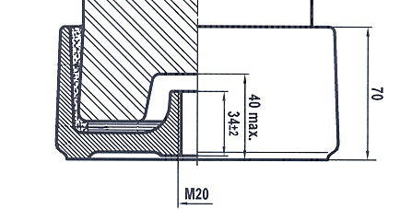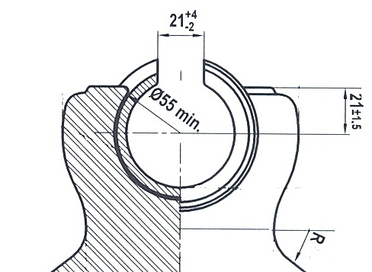

- Typy izolátorů keramických závěsných
VZL
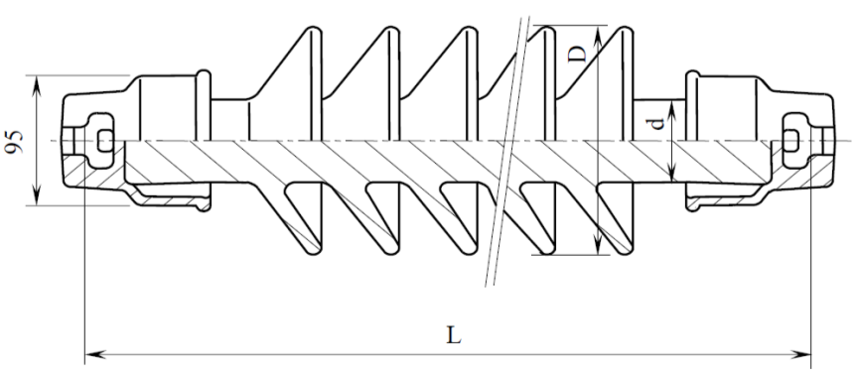
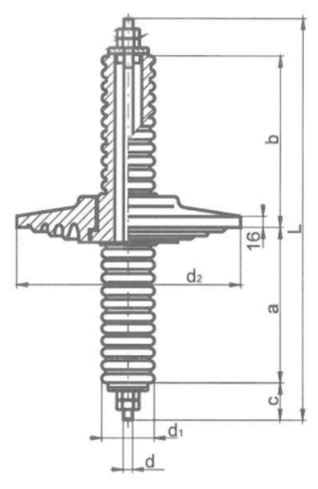
    - Izolátory keramické – vstupní průchodky
Izolátory dodávané pro použití do věžových transformačních stanic bez dalších úprav.
Izolátory jsou určené k zabudování do ocelových rámů pro izolovaný přechod živých částí vodičů při průchodu stěnou.
Povrch izolátoru souvisle leskle glazovaný. Barva bílá.
Materiál svorníku Cu dle ČSN 42 3001.
Požadované hodnoty parametrů jsou minimální, u hodnot s předepsaným rozsahem odchylky je nutno dodržet toleranci.
Název položky |  | Požadavek kupujícího
Typové provedení izolátoru |  | CBV 22/250
Keramika – porcelán třídy |  | C 110
Povrchová izolační dráha | mm | 577
Délka svorníku L (+ 10/-0) | mm | 610
Závit svorníku d (± 0) | mm | M12
Průměr průchodky d₁ (+ 10/-0) | mm | 96
Průměr průchodky d₂ (± 1) | mm | 365
Délka průchodky a (+ 10/-0) | mm | 235
Délka průchodky b (+ 10/-0) | mm | 246
Výdržné střídavé napětí za sucha | kV | 55
Výdržné střídavé napětí za deště | kV | 55
Rázové napětí za sucha | kV | 125
Jmenovitý proud | A | 250
Hmotnost | kg | --

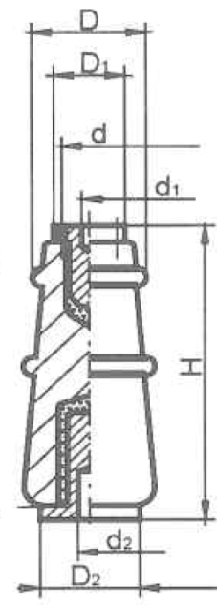
    - Izolátory keramické – podpěrné staniční
Izolátory dodávané pro použití do vnitřních transformačních stanic bez dalších úprav.
Povrch izolátoru souvisle leskle glazovaný. Barva glazury bílá.
Armatury z šedé litiny, tmeleno portlandským cementem.
Spára tmelu na povrchu i armatura chráněna nátěrem v šedé barvě.
Požadované hodnoty parametů jsou minimální, u hodnot s předepsaným rozsahem odchylky je nutno dodržet toleranci.

Název položky izolátoru |  | Požadavek kupujícího
Typové provedení izolátoru |  | J 4-125
Keramika – porcelán třídy min. |  | C 110
Počet sukýnek | ks | 2
Výdržné střídavé napětí za sucha | kV | 50
Rázové napětí za sucha | kV | 125
Mechanická pevnost v ohybu | kN | 4
Povrchová izolační dráha | mm | 195
Výška celkem H (± 1) | mm | 210
Průměr sukýnek D | mm | 85
Průměr armatury horní D₁ | mm | 60
Průměr armatury dolní D₂ | mm | 80
Závit armatury horní d (± 0) | mm | M6
Závit armatury horní d₁ (± 0) | mm | M12
Závit armatury dolní d₂ (± 0) | mm | M16
Hmotnost | kg | -
  - Značení
Značení tělese izolátoru musí být provedeno trvanlivě a musí obsahovat minimálně:
- jméno nebo obchodní značku výrobce
- typové označení výrobku
- údaj podle kterého lze stanovit měsíc a rok výroby
Provedení popisu musí být provedeno trvanlivě a zaručovat stálost a čitelnost označení po celou dobu zaručené životnosti izolátoru.

- Schválení a zkoušky
Kupující si vyhrazuje právo na ověření hodnot požadovaných v této technické specifikaci v laboratoři výrobce nebo provedení níže uvedených zkoušek v akreditované zkušebně nebo jím pověřenými osobami při dodržení technických podmínek stanovených kupujícím. V případě, že zařízení nebude mít odpovídající parametry, budou náklady na zajištění zkoušek hrazeny prodávajícím.
  - Prohlášení o shodě nebo vlastnostech výrobku
Je požadováno Prohlášení o shodě v souladu se zákonem č. 265/2017 Sb., kterým se mění předchozí zákon č. 90/2016 Sb., o posuzování shody stanovených výrobků při jejich dodávání na trh, a zákon č. 22/1997 Sb. o technických požadavcích na výrobky, nebo je požadováno Prohlášení o vlastnostech výrobku dle nařízení Evropského parlamentu a Rady č. 305/2011, kterým se stanoví harmonizované podmínky pro uvádění stavebních výrobků na trh a kterým se zrušuje směrnice Rady 89/106/EHS, jsou-li tato prohlášení pro daný typ zboží, jehož dodávka je předmětem této smlouvy, dle všeobecně závazných předpisů vyžadována.
  - Zkoušky typové
Prodávající přiloží před podpisem smlouvy kopie zkušebních protokolů zkoušek provedených dle ČSN 34 8023 a ČSN 34 8024 pro izolátory podpěrné, ČSN IEC 383-1 a ČSN EN 60383-2 pro izolátory závěsné keramické, ČSN 34 8041 a ČSN 34 8042 pro průchodku vstupní, ČSN EN 60168 a ČSN IEC 273 pro podpěru staniční.
  - Zkoušky výběrové
Jsou požadovány dle náhodného výběru izolátorů v rozsahu stanoveném kupujícím dle typů izolátorů a předmětných norem.
  - Zkoušky kusové
Jsou požadovány na každém vyrobeném izolátoru v rozsahu dle typů izolátorů a předmětných norem.
  - Zkoušky přejímací
Provozovatel si vyhrazuje právo účastnit se přejímacích zkoušek. Výrobce (prodávající) zašle s dostatečným předstihem informaci o plánovaných zkouškách první dodávky.

